「朝のできごと」 ワークシート
（ ）年（ ）組 名前（ ）
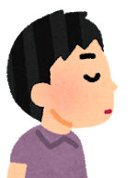
１ ひさしぶりに登校したぼくを見つめる教室の友だちは、どんなことを考えていたかな。

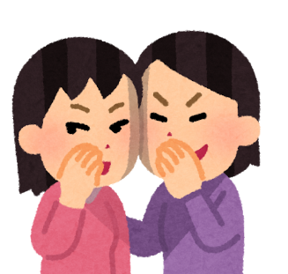
K【Ａくん】

K【Ｂさん】
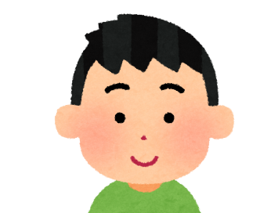

K【Ｃくん】
２「ありがとう」と言って、なみだをながしたぼくは、どんなことを考えていたのかな？



K【ぼく】
３ 今日の学しゅうをふりかえって、どんなことを大切にしたいと考えましたか？

